<https://ru.hexlet.io/challenges/css_content_calendar_challenge>

<https://ru.hexlet.io/code_reviews/408980>

Календари очень часто используются на веб-страницах. Их реализация бывает невероятно разнообразной. Такое испытание можно вставить в любой курс и получить совершенно разные варианты вёрстки. В этом испытании вы реализуете календарь с использованием максимально доступных средств.

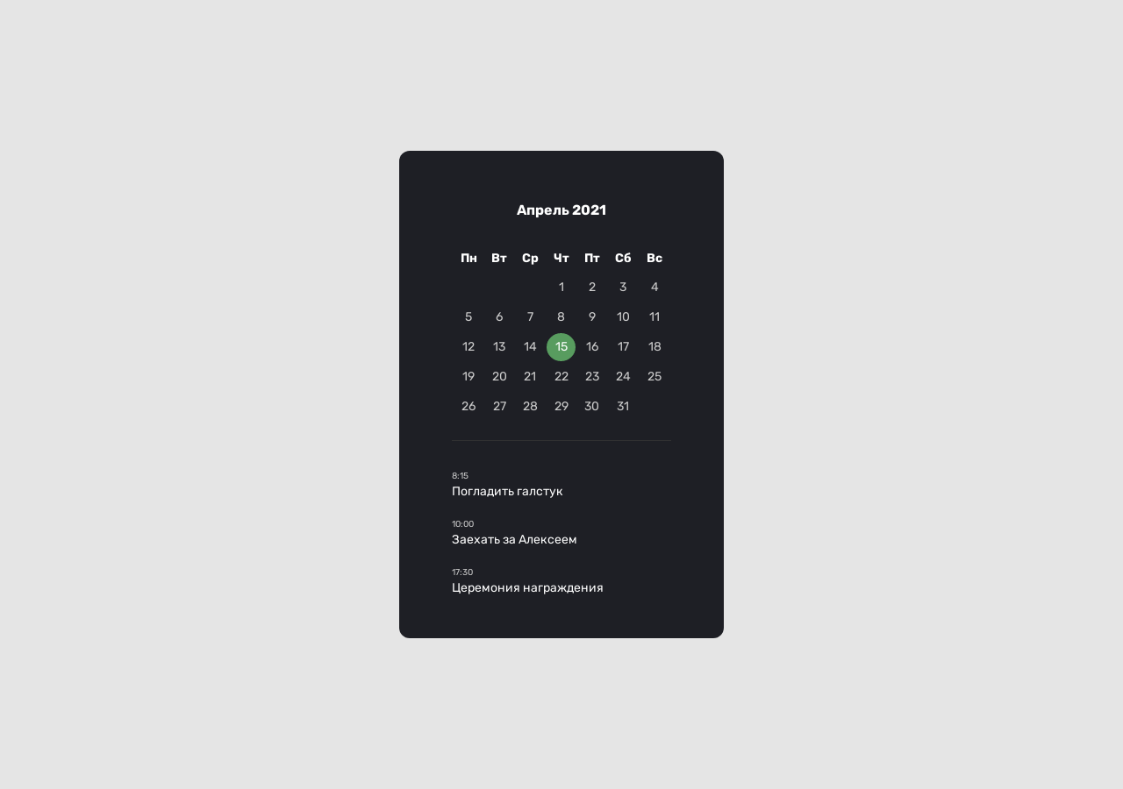

## Основные стили календаря

* Цвет текста: #fff
* Размер шрифта: 16px
* Межстрочный интервал: 1
* Шрифт: Rubik. Файлы шрифтов находятся в директории assets
* Цвет фона: #e5e5e5

### Обёртка

* Ширина: 250px
* Внутренние отступы: 60 пикселей сверху, справа и слева. 30 пикселей снизу
* Фон: #1e1f25
* Закругление: 12px

### Заголовок второго уровня

* Внешний отступ снизу: 30px. Отступы с остальных сторон: 0px
* Жирное начертание
* Размер шрифта: 16px

### Календарь

* Внешний отступ снизу: 30px
* Внутренний отступ снизу: 20px
* Размер шрифта: 14px с межстрочным интервалом 2
* Граница снизу с цветом #313131 и размером 1 пиксель

### Ячейки с числами

* Цвет чисел: #ccc с выравниванием по центру.
* Внутренний отступ у чисел: 0
* Межстрочный интервал: 2.3

### Список дел

* Внешние отступы у названия: 5px сверху и 20 пикселей снизу
* Размер шрифта названия дела: 14px
* Цвет времени: #ccc
* Размер шрифта времени: 10px
* Сбросьте внешние и внутренние отступы у списка

## Подсказки

* Путь к шрифтам:
  + ../assets/fonts/Rubik-Regular.woff2
  + ../assets/fonts/Rubik-Bold.woff2